Universitatea Alexandru Ioan Cuza
Facultatea de Informatica

Proiect: MyDownloader (B)

Maxim Andrei (anul 2 , grupa A3)
1 Introducere
1.1 Enunt
Sa se implementeze o aplicatie ce descarca toate fisierele existente la un url specificat. Aplicatia va permite mentionarea gradului de adancime pana la care se va realiza descarcarea. De asemenea, daca va fi specificata o pagina web, sa se descarce toate fisierele specificate in link-urile de pe acea pagina.
2 Tehnologii utilizate
Aplicatia este implementata in C.
2.1 TCP
Am ales sa implementez acest proiect folosind un client TCP deoarece pentru a realiza downloadarea fisierelor cu success este nevoie de siguranta la trimiterea pachetelor. Protocolul TCP asigura acest lucru deoarece ofera siguranta si asigura transmiterea in ordine a datelor , lucru vital pentru acest proiect. El este folosit in general de aplicatii care au nevoie de confirmare pentru a primi date. Se efectuează o conectare virtuală full duplex între două puncte terminale, fiecare punct fiind definit de către o adresa IP și de către un port TCP. Suita de protocoale TCP/IP reprezintă cel mai flexibil protocol de transport disponibil şi permite computerelor din întreaga lume să comunice între ele, indiferent de tipul sistemului de operare ce rulează pe ele. Pe langa sarcinile sale de gestionare a traficului, TCP controleaza marimea segmentului de date, debitul de informatie, rata la care se face schimbul de date, precum și evitarea congestionarii traficului de retea.
3 Arhitectura aplicatiei
3.1 Descrierea arhitecturii

Aplicatia este alcatuita dintr-un client TCP care primeste la intrare un URL si optional adancimea pana unde sa se faca downloadul de fisere. Sistemul de caching se foloseste pentru a determina daca asupra paginii cerute s-au efectuat modificari Daca aceasta a suferit modificari atunci fisierele dorite la output se vor returna imediat. Dupa ce clientul primeste datele de intrare, interogheaza sistemul de caching iar in functie de rezultatul intors fie va intoarce automat fisierele, fie se va conecta la socketul serverului si va incepe pasii necesari downloadului.
3.2 Diagrama aplicatiei
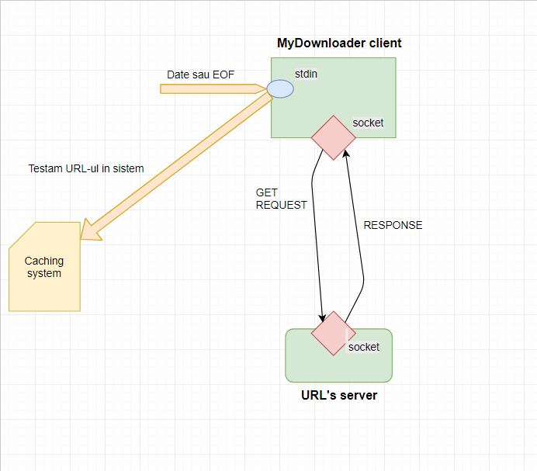

4 Detalii de implementare
4.1 Sistemul de caching
Pentru a implementa sistemul de caching avem nevoie de fisierul html al paginii. Se creaza un hash peste continut, care va fi stocat in cate un fisier pentru fiecare URL dat la input ( cu unele exceptii ). Pentru fiecare nivel al adancimii se creaza cate un director in care se insereaza fisierele care trebuie returnate pentru URL-ul respectiv si adancimea respectiva. Astfel, daca continutul unei pagini care se afla in sistem este modificat atunci un nou hash se va crea si va incepe crearea structurii de directoare necesara. In cazul in care in sistem gasim hash-ul si directorul pentru adancimea data la intrare exista, se vor returna imediat fisierele dorite, altfel se va face downloadarea si se vor adauga alte directoare pentru adancimile noi.

4.2 Parsarea fisierului html.
O parsare se va efectua pe fisierul html primit de la server, de unde se vor extrage toate fisierele (inclusive directoarele). Se va face o cautare a expresiei “< a href=”, pentru a putea gasi path-ul fiecarui fisier. Pentru downloadarea fisierelor se va face cate un request HTTP pentru fiecare url gasit pe pagina curenta care are proprietatea ca nu este director (verificam extensia html sau tagul alt=”[DIR]”, daca exista).Daca este director atunci trecem recursiv la path-ul lui si reluam pasii de mai sus(cat timp nu atingem adancimea maxima).

4.3 Conectarea la server
port = 80;
server_ip = gethostbyname(URL);

// familia socketului
server.sin_family = AF_INET;

//adresa ip a serverului
server.sin_addr.s_addr = inet_addr(server_ip);

// portul de conectare
server.sin_port = htons (port);

// conectarea la server
if (connect (sd, (struct sockaddr *) &server,
sizeof (struct sockaddr)) == -1)
{
perror ("Eroare la connect().\n");
return errno;
}

Pentru a ne conecta la server avem nevoie de adresa ip, pe care o luam folosind primitiva gethostbyname.
4.4 Trimiterea requestului la server
char *message = "GET “
strcat(message, URL_path);
strcat(message, “HTTP/1.1\r\nHost: “);
strcat(message, URL_host);
strcat(message, “\r\n\r\n Connection: keep-alive\r\n\r\n”);
message_size = strlen(message);

bytes = write(sd, message, message_size);
if (bytes < 0)
error("ERROR sending request");

5 Concluzii
In final, aplicatia trebuie sa primeasca la input un URL si optional adancimea si va downloada toate fisierele de la URL-ul respective, pana la adancimea data.
Proiectul ar putea fi imbunatatit cu o interfata sau adaugat un model server/client, cu server concurrent.
6 Bibliografie
https://www.draw.io/
https://profs.info.uaic.ro/~computernetworks
https://ro.wikipedia.org/wiki/Transmission_Control_Protocol

